

Quizzes UNIDAD III

Propedéutico Iván Rivalcoba



1 de noviembre de 2015

PAW

Antonio Roa J. Frías

QUIZZ # 1

Quizz complicado pero ya resuelto por el profesor fue sencillo ocupando replace en la página le pone un string llamado contador y esta palabra es remplazada por la variable que va contando las solicitudes de la página.

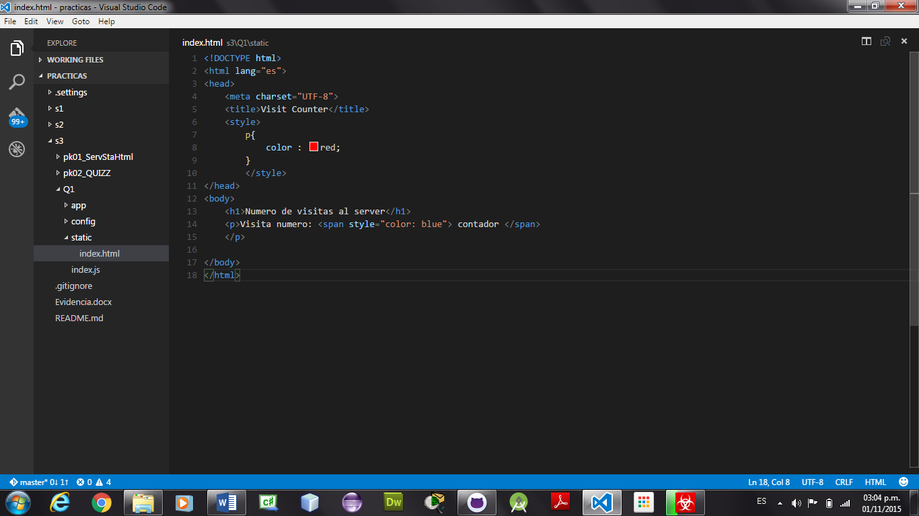

Página estática HTML

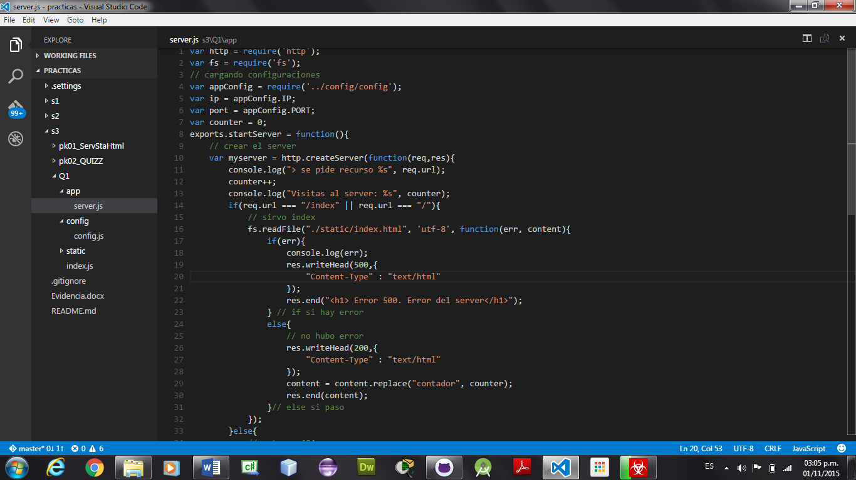

Configuración del server estableciendo una variable counter igualado a 0 y cuando hace la consulta esta variable se suma después esta se imprime en el content con un replace remplazando la palabra contador por la variable counter.

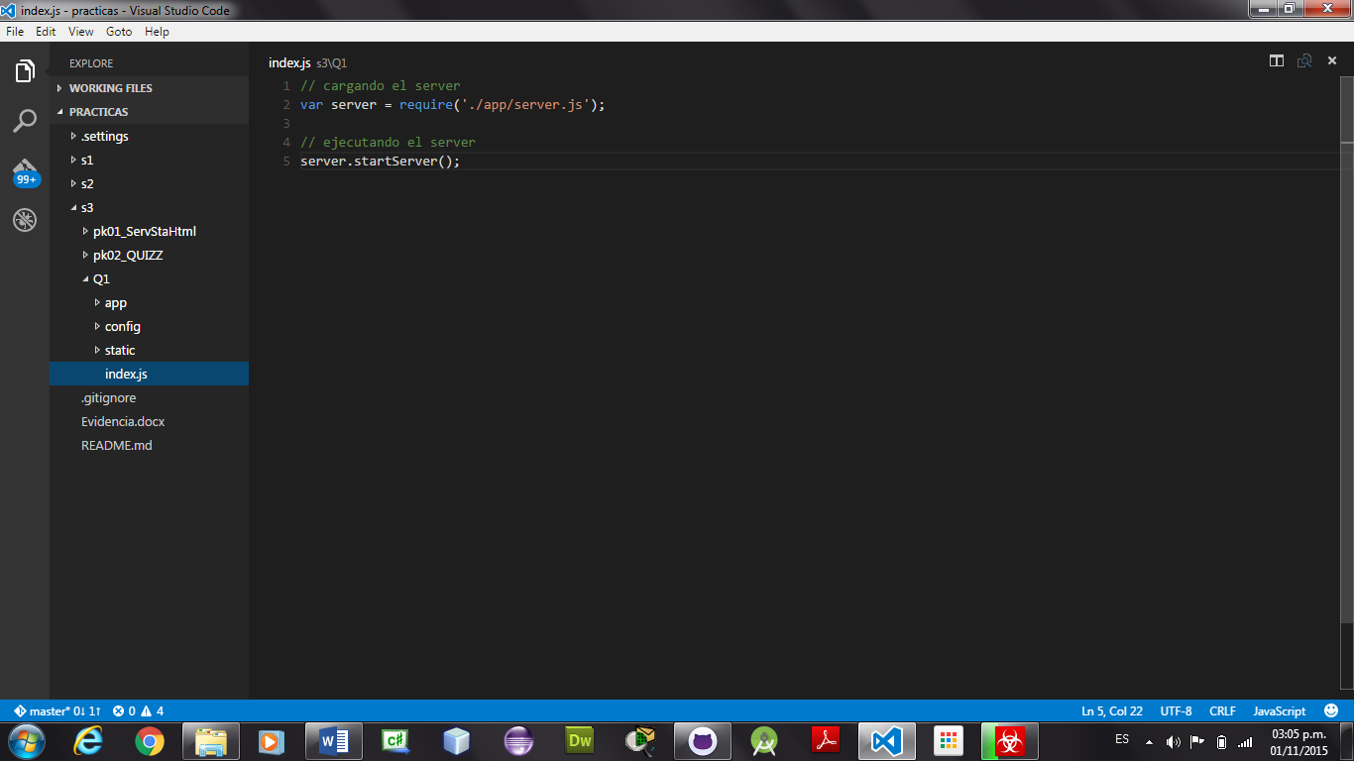

Indes.js lo cual carga el método startserver para empezar a correr el server.